附加2

新生报到注册--请假操作指南

1.学生使用手机微信扫描二维码或者通过网页端链接登录“睿学在线”系统进行实名注册，核对与补充个人录取信息，上传相关资料，电子签名，确认提交。

2.填写个人身份证号，收取手机验证码登录
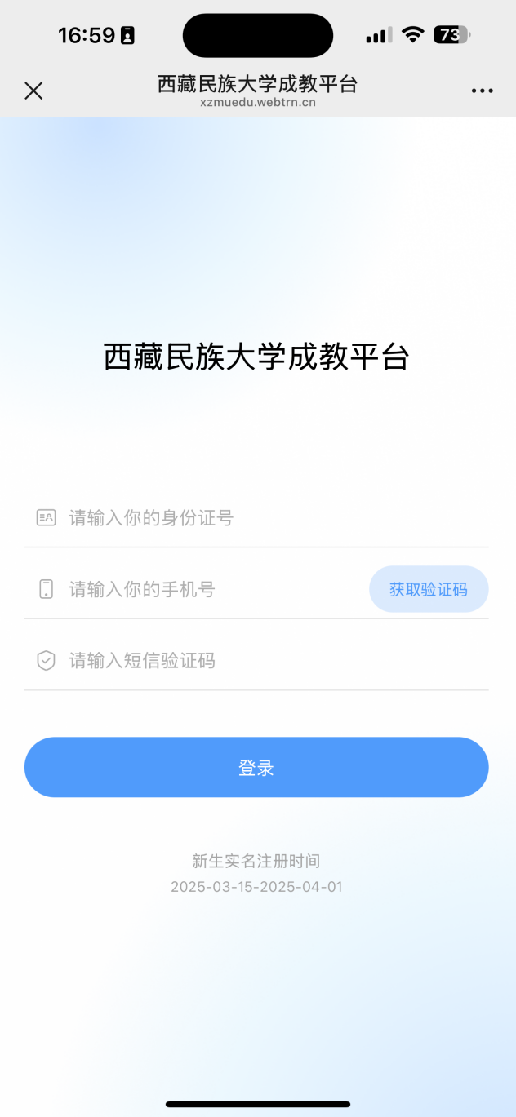
3.选择保留入学资格申请
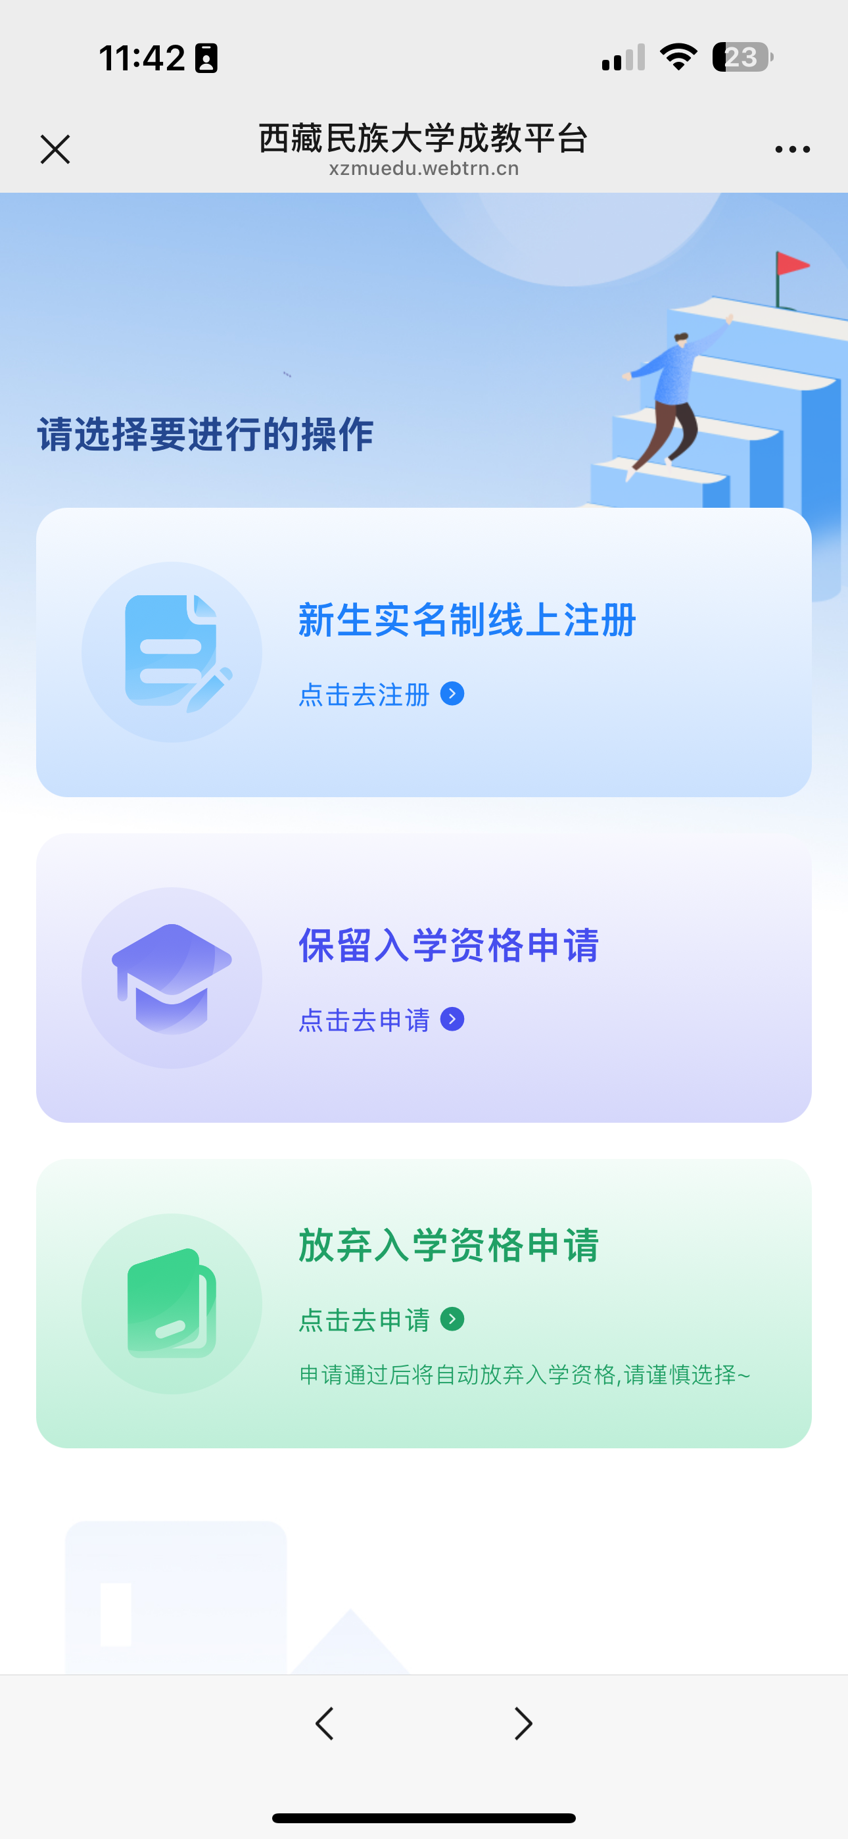
4.确认个人信息，上传请假申请表
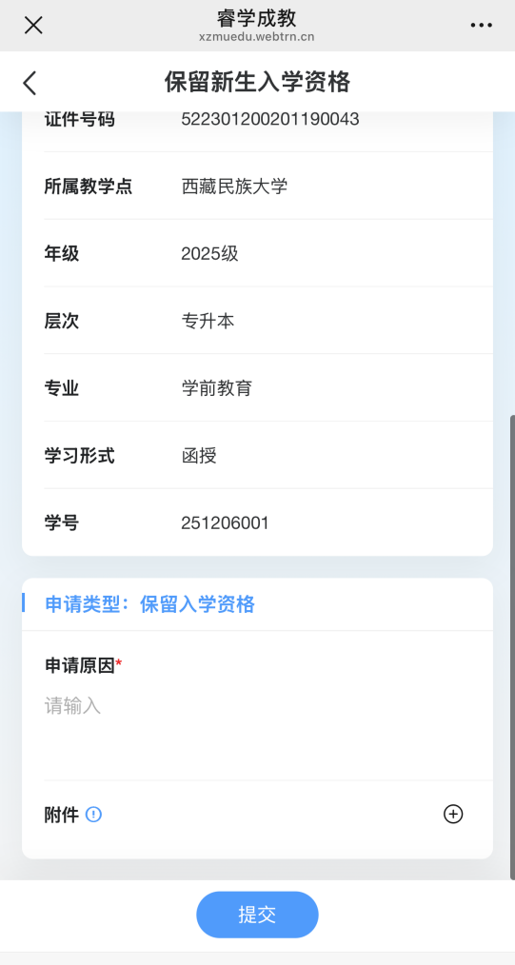

新生报到注册--休学操作指南

1.学生使用手机微信扫描二维码或者通过网页端链接登录“睿学在线”系统进行实名注册，核对与补充个人录取信息，上传相关资料，电子签名，确认提交。
2.填写个人身份证号，收取手机验证码登录

3.选择放弃入学资格申请
4.确认个人信息，上传休学审批表
